2.3 印制电路板设计与制作
2.3.1印制电路板设计
印刷电路板设计是电子设计制作中很关键的一步。印制电路板的设计软件目前主要有Protel99、Orcad等。
1.设计步骤
①设计好电路原理图；
②根据所设计的原理图准备好所需要的元器件；
③根据实物给原理图中的元器件制作或调用封装形式；
④形成网络表连接文件；
⑤在PCB设计环境下，规划电路板的大小、板层数量等；
⑥调用网络表连接文件，并布局元器件的位置（自动加手工布局）；
⑦设置好自动布线规则，并自动布线；
⑧形成第二个网络表连接文件，并比较两个网络表文件，若相同则说明没有问题，否则要查找原因；
⑨手工布线并优化处理
⑩输出PCB文件并制版。
2. 设计电路版时应该注意的问题
①注意元器件的位置安排要满足散热的要求；
②注意数字地和模拟地的分开；
③当制作双面电路版时，由于是手工制作电路版，不可能进行过孔金属化，所以在制版时要尽量减少电路版层之间的过孔，并尽量用电阻、电容、三极管、二极管等实现过孔金属化工艺，但不能使用集成电路的引脚实现过孔金属化，换句话说是在设计电路板时，使用双列直插的集成电路时，与集成电路相联的覆铜线应全部放在电路板的底层。
④高阻抗、高灵敏度、低漂移的模拟电路、高速数字电路、高频电路的印制电路板设计需要专门的知识和技巧，需要参考有关资料。
其他有关印制电路板设计的问题可以参考有关资料。
    - 印制电路板的制作
电路板的制作是电子设计竞赛设计的必不可少的环节。本节介绍适合电子设计竞赛需要，使用Create-Pcb高精度电路板制作仪手工制作电路板过程，主要分为五个步骤：打印非林、曝光、显影、腐蚀和打空、双面连接及表面处理。每个环节的都关系到制板的成功与否，因此制作过程中必须认真、仔细。
Create-SEM高精度电路板制作仪是美国Vplex公司最新研制出的高科技产品, 线径宽度最小可达4mil（0.1mm），是电子设计竞赛理想的印制板制作设备。
竞赛中，将PCB图送到电路板厂制作一般需要2～3天的时间，而且需要支付较高的制板费，而采用Create-SEM电路板制作仪仅只需一小时，低廉的费用，就可制作出一块高精度的单/双面板，特别是竞赛中当某电路板需要频繁修改试验时，Create-SEM电路板制作仪将以最低的成本，最快的速度满足您的需要。
Create-SEM电路板制作仪标准配置如表2.3.1所示。
表2.3.1 Create-SEM电路板制作仪标准配置
序号 | 名称 | 数量 | 主要参数
01 | UV紫外光程控电子曝光箱 | 1台 | 最大曝光面积为210mm×297mm ～ A4
02 | Create-MPD高精度专用微钻 | 1台 | 可配各种尺寸的钻头（0～6mm）10000转/分
03 | Create-AEM全自动蚀刻机 | 1套 | 含蚀刻槽、防爆加热装置、鼓风装置
04 | 单面纤维感光电路板 | 1块 | 面积为203 mm × 254 mm
05 | 双面纤维感光电路板 | 1块 | 面积为203 mm × 254 mm
06 | 菲林纸 | 1盒 | 面积为210mmx297mm ～ A4
07 | 三氯化铁 | 1盒 | 400克
08 | 显影粉（20g） | 1包 | 配400ml水，24小时内有效,显影1200cm²
09 | 0.9 mm高碳钢钻头 | 4支 | 普通直插元件脚过孔
10 | 0.4 mm高碳钢钻头 | 4支 | 过孔钻头
11 | 1.2 mm高碳钢钻头 | 2支 | 钻沉铜孔时专用
12 | 沉铜环 | 100个 | 用作金属化过孔
13 | 过孔针 | 100个 | 过孔专用
14 | 1000 毫升防腐胶罐 | 1个 | 显影药水配置专用
15 | 防腐冲洗盆 | 2个 | 盛三氯化铁溶液、显影药水
16 | 工业防腐手套 | 1双 | 显影、腐蚀时专用
17 | 制板演示光盘 | 1片 | 供使用者学习、观摩整个制板流程用
18 | 制板说明书 | 1本 | 说明全套制板流程及各注意事宜
Create-SEM电路板制作仪由长沙科瑞特科技发展有限公司提供（http://www.hncreate.com）。
印制电路板的制作步骤如下：
1. 打印非林
打印菲林纸是整个电路板制作过程中至关重要的一步,建议用激光打印机打印,以确保打印出的电路图清晰。制作双面板需分两层打印，而单面板只需打印一层。由于单面板比双面板制作简单，下面以打印双面板为例，介绍整个打印过程。
（1）修改PCB图
在PCB图的顶层和底层分别画上边框，边框大小、位置要求相同（即上下层边框重合起来，以替代原来KeepOutLay层的边框），以保证曝光时上下层能对准。
为保证电路板铜箔大小适中，钻孔的小偏移不影响电路板，建议将一般接插器件的外径设置为72mil以上，内径设置为20mil以下（内径宜小不宜大，电路板实际内径大小由钻头决定，此内径适当设置小可确保钻头定位更准确）。对于过孔，建议将外径设置为50mil，内径设置为20mil以下。
（2）设置及打印
①选择正确的打印类型。以HP1000打印机为例，首先设置打印机，点击File的下拉菜单Setup Printer项，出现图2.3.1所示的提示框，按图示选择正确的打印类型。
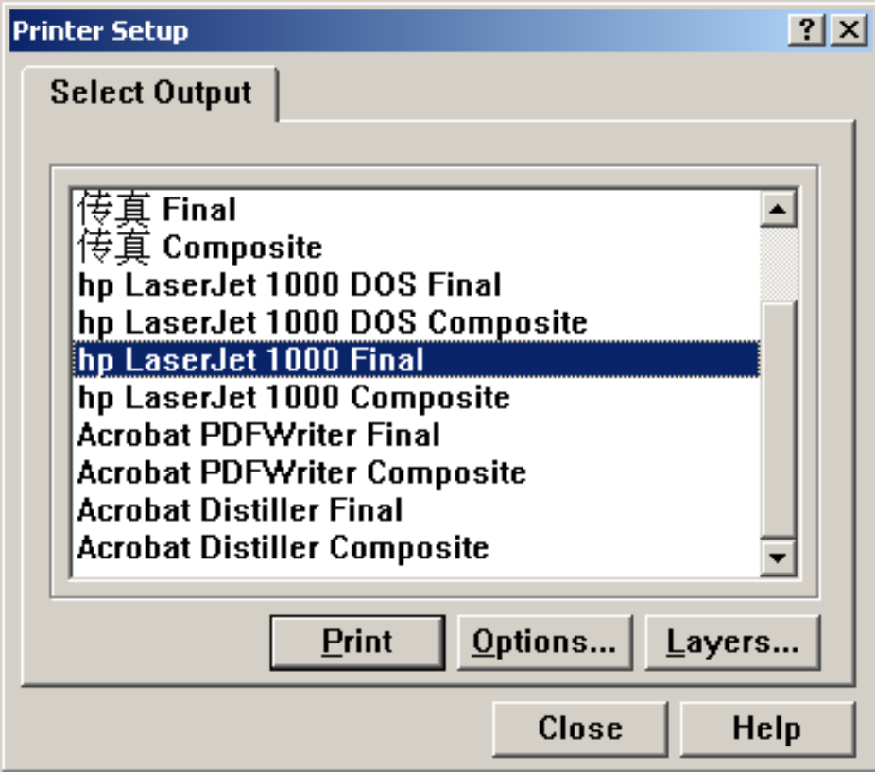
②点击“Options...”按钮，出现图2.3.2所示的提示框，按图示设置好打印尺寸，特别要注意设置成1:1的打印方式及“Show Hole” 项要复选。
图2.3.1 打印机选择

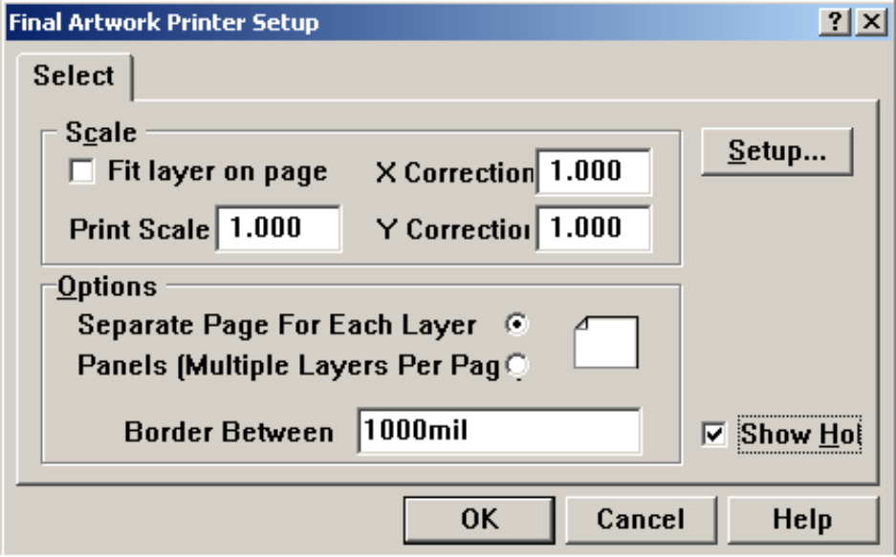
图2.3.2 打印机尺寸设置

③设置顶层打印，点击“Layers…”按钮，出现图2.3.3所示的提示框，按图示设置好。
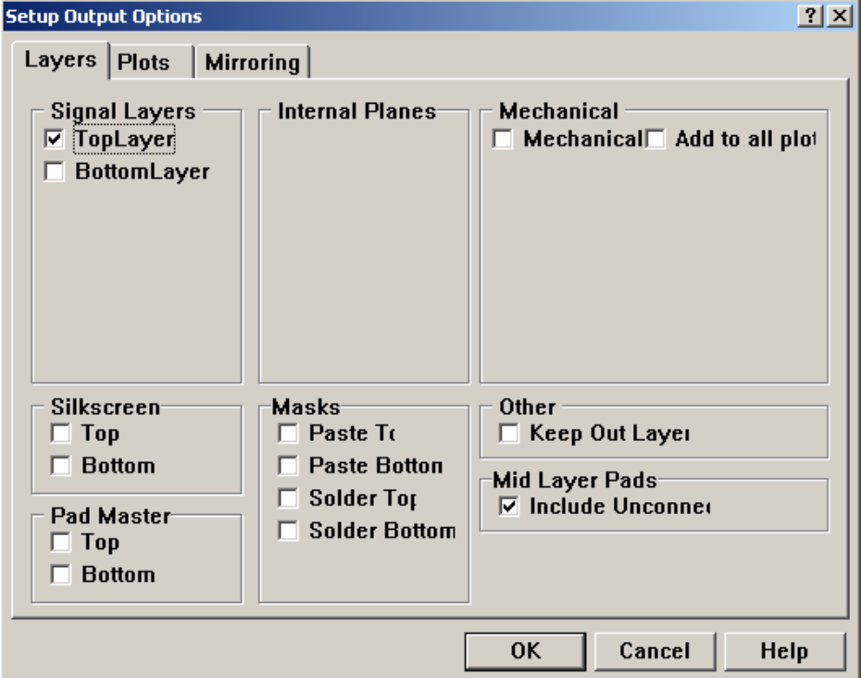
④特别注意顶层需镜像，点击图2.3.3中的“Mirroring”按钮，出现图2.3.4所示的提示框，按图示设置好，然后点击“OK”按钮退出顶层设置，退回到图2.3.1提示框，点击“Print”按钮，开始打印顶层。
图2.1.3设置顶层打印
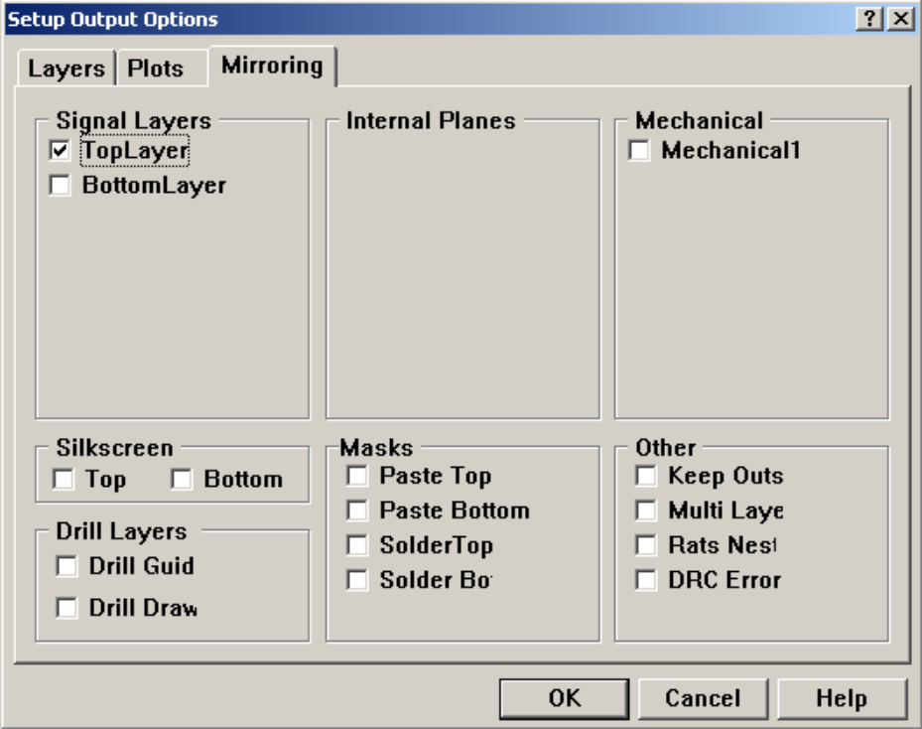
图2.3.4 顶层镜像设置
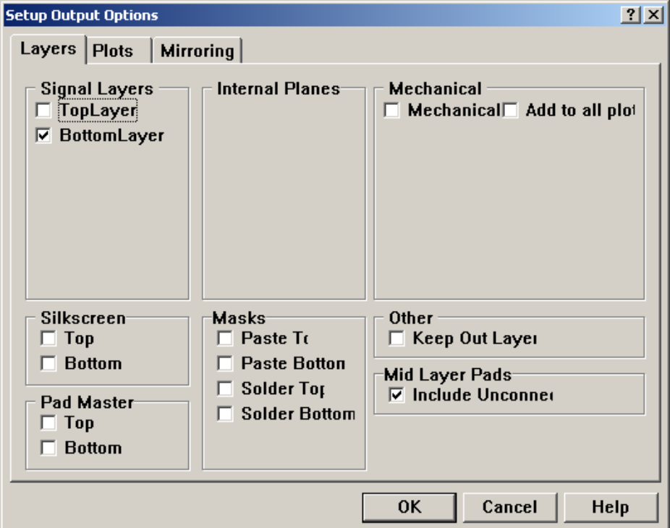
⑤设置底层打印，与设置顶层打印一样点击“Layers…”按钮，出现图2.3.5所示的提示框，按图示设置好（注意底层不要镜像），点击“OK”按钮退出底层设置，退回到图2.3.1提示框，点击“Print”按钮，开始打印顶层。

图2.1.5底层打印设置

⑥打印。为防止浪费菲林纸，可以先用普通打印纸打印测试，待确保打印正确无误后，再用菲林纸打印。
2. 曝光
先从双面感光板上锯下一块比菲林纸电路图边框线大5mm的感光板，然后用锉刀将感光板边缘的毛刺挫平，将挫好的感光板放进菲林纸夹层测试一下位置，以感光板覆盖过菲林纸电路图边框线为宜。
测试正确后，取出感光板，将其两面的白色保护膜撕掉，然后将感光板放进菲林纸中间夹层中。菲林纸电路图框线周边要有感光板覆盖，以使线路在感光板上完整曝光。
在菲林纸两边空处需要贴上透明胶，以固定菲林纸和感光板。贴胶纸时一定要贴在板框线外。
打开曝光箱，将要曝光的一面对准光源，曝光时间设为1分钟，按下“START”键，开始曝光。当一面曝光完毕后，打开曝光箱，将感光板翻过来，按下“START”键曝光另一面，同样，设置曝光时间为1分钟。
3. 显影
（1）配制显影液
以显像剂：水的比例为 1：20 调制显像液。以20g/包的显影粉为例，将1000ml防腐胶罐装入少量温水（温水以30～40 C⁰为宜）,拆开显影粉的包装，将整包显影粉倒入温水里，将胶盖盖好，上下摇动，使显影粉在温水中均匀溶解。再往胶罐中掺自来水，直到450ml为止，盖好胶盖，摇匀即可。
（2）试板
试板目的是测试感光板的曝光时间是否准确及显影液的浓度是否适合。
将配好的显影液倒入显影盆，并将曝光完毕的小块感光板放进显影液中，感光层向上，如果放进半分钟后感光层腐蚀一部分，并呈墨绿色雾状飘浮，2分钟后绿色感光层完全腐蚀完，证明显影液浓度合适，曝光时间准确；当将曝光好的感光板放进显影液后，线路立刻显现并部分或全部线条消失则表示显影液浓度偏高，需加点清水，盖好后摇匀再试；反之，如果将曝光好的感光板放进显影液后，几分钟后还不见线路的显现，则表示显影液浓度偏低，需向显影液中加几粒显影粉，摇匀后再试；反复几次，直到显影液浓度适中为止。
（3）显影
取出两面已曝光完毕的感光板，把固定感光板的胶纸撕去，拿出感光板并放进显影液里显影。约半分钟后轻轻摇动，可以看到感光层被腐蚀完，并有墨绿色雾状飘浮。当这面显影好后，翻过来看另一面显影情况，直到显影结束，整个过程大约2分钟。当两面完全显影好后，可以看到，线路部分圆滑饱满，清晰可见，非线路部分呈现黄色铜箔。最后把感光板放到清水里，清洗干净后拿出并用纸巾将感光板的水分吸干。
调配好的显影液可根据需要倒部分使用，但已显像过的显影液不可再加入到原液中。显像液温度控制在15℃～30℃。原配显像液的有效使用期为24小时。20g 显像剂约可供8片10×15cm²单面板显像。感光板自制造日期起，每放置6个月，显像液浓度则需增加20%。
4.腐蚀
腐蚀就是用FeCl₃将线路板非线路部分的铜箔腐蚀掉。
首先，把FeCl₃包装盒打开，将FeCl₃ 放进胶盘里，把热水倒进去，FeCl3与水的比例为1:1，热水的温度越高越好。把胶盘拿起摇晃，让FeCl₃尽快溶解在热水中。为防止线路板与胶盘摩擦损坏感光层，避免腐蚀时FeCl₃溶液不能充分接触线路板中部，可将透明胶纸粘贴面向外，折成圆柱状贴到板框线外，最好四个脚都贴上，以保持平衡。
然后将贴有胶纸的面向下，把它放进FeCl₃溶液里。因为腐蚀时间跟FeCl₃的浓度、温度、以及是否经常摇动有很大的关系，所以，要经常摇动，以加快腐蚀。当线路板两面非线路部分铜箔被腐蚀掉后将其拿出来，这时可以看到，线路部分在绿色感光层的保护下留了下来，非线路部分全部被腐蚀掉。腐蚀过程全部完成约20分钟。
最后将电路板放进清水里，待清洗干净后拿出并用纸巾将附水吸干。
5.打孔
首先选择好合适的钻头，以钻普通接插件孔为例，选择0.95mm的钻头，安装好钻头后，将电路板平放在钻床平台上，打开钻床电源，将钻头压杆慢慢往下压，同时调整电路板位置，使钻孔中心点对准钻头，按住电路板不动，压下钻头压杆，这样就打好一个孔。提起钻头压杆，移动电路板，调整电路板其它钻孔中心位置，以便钻其它孔，注意此时钻孔为同型号。对于其它型号的孔，更换对应规格的钻头后，按上述同样的方法钻孔。
打孔前，最好不要将感光板上残留的保护膜去掉，以防止电路板被氧化。
不需用沉铜环的孔选用0.95mm的钻头，需沉铜环的孔用1.2mm的钻头，过孔用0.4mm钻头。

6. 穿孔
穿孔有两种方法，可使用穿孔线，也可使用过孔针。使用穿孔线时，将金属线穿入过孔中，在电路板正面用焊锡焊好，并将剩余的金属线剪断，接着穿另一个过孔，待所有过孔都穿完，正面都焊好后，翻过电路板，把背面的金属线也焊好。
使用过孔针更简单，只需从正面将过孔针插入过孔，在正面用焊锡焊好，待所有过孔都插好过孔针并焊好后，再在背面焊好。
7.沉铜
穿孔也可以采用沉铜技术。沉铜技术成功的解决了普通电路板制板设备不能制作双面板的问题。沉铜技术替代了金属化孔这一复杂的工艺流程，使得手工能够成功的制作双面板。
沉铜时，先用尖镊子插入沉铜环带头的一端，再将其从电路板正面插入电路板插孔中，用同样的方法将所有插孔都插好沉铜环；然后从正面将沉铜环边沿与插孔周边铜箔焊接好，注意不要把焊锡弄到铜孔内，这样将正面沉铜环都焊好后，整个电路板就作好了，背面铜环边沿留在焊接器件时焊接。
8.表面处理
在完成电路板的过孔及沉铜后，需要进行印制电路板表面处理。
①用天那水洗掉感光板残留的感光保护膜，再用纸巾擦干，以方便元器件的焊接。
②在焊接元器件前，先用松节油清洗一遍线路板。
③在焊接完元器件后，可用光油将线路板裸露的线路部分用光油覆盖，以防氧化。

